Presseinformation

Ultraschallschranken P48: Robuste Miniatur-Sensoren mit hoher Schaltfrequenz

Ottobrunn - Mit der Baureihe P48 bietet PIL sehr preisgünstige und robuste Ultraschallschranken für Reichweiten von 30 cm und 110 cm, die hohe Schaltfrequenzen bis 500 Hz erreichen. Ultraschallschranken an Transportbändern gewährleisten auch dort die zuverlässige Detektion und Zählung von Objekten, wo Dampf, Staub oder Rauch die Sicht einschränken. Zudem stellen selbst schwierige Material- oder Oberflächeneigenschaften wie transparente Verpackungen, die bei optischen Messsystemen zu Irritationen führen, kein Problem für die Geräte dar.
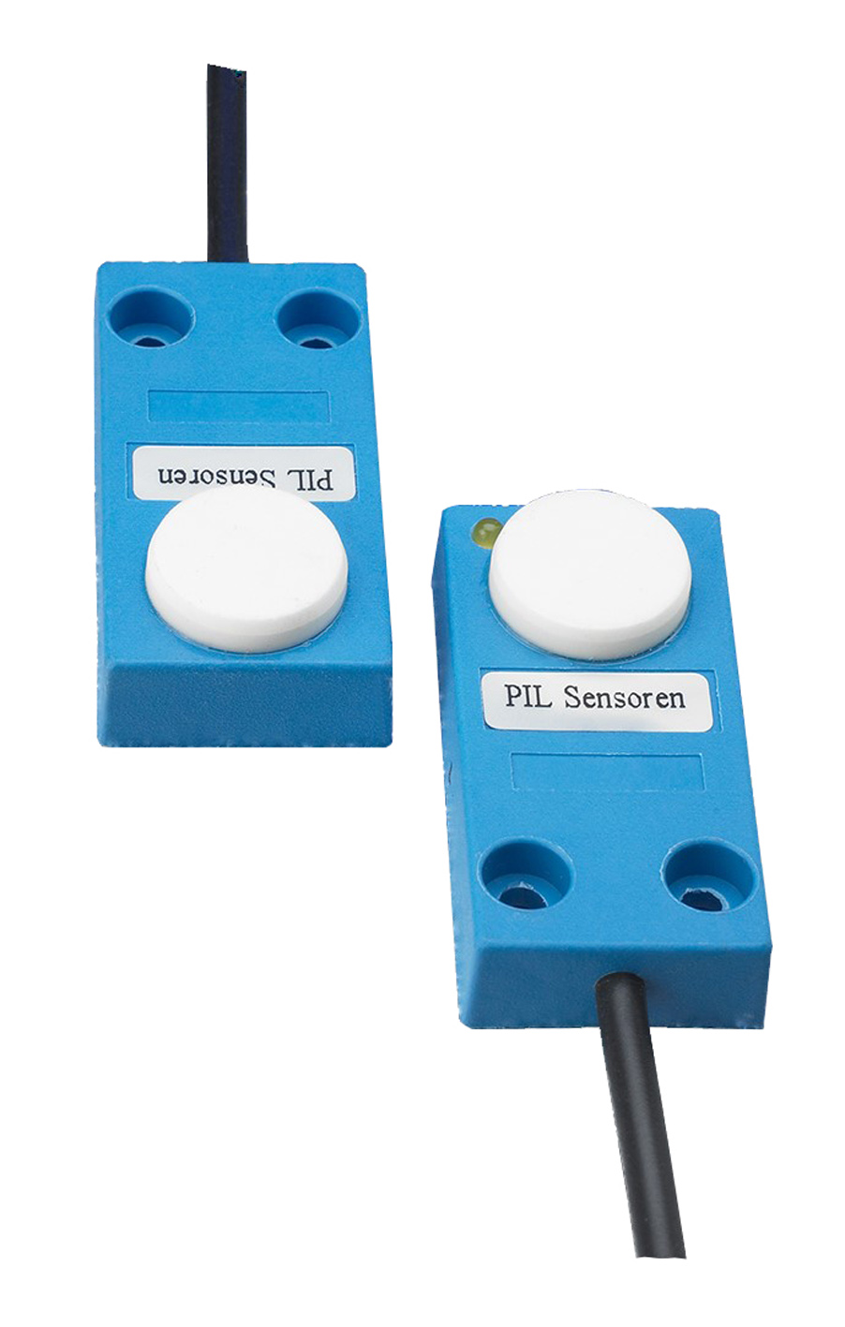
Bild: Die P48-Ultraschallschranken von PIL sind für Reichweiten bis 30 cm und bis 110 cm erhältlich

Die P48-Ultraschallschranken gehören zu den kleinsten erhältlichen Systemen am Markt: Abhängig von der Reichweite betragen die Abmessungen der Sender- und Empfängereinheiten nur 30x20x12 mm bzw. 50x24x12 mm. Die Einheiten im Kunststoff-Gehäuse sind für einen Temperaturbereich von -15 bis +60 °C ausgelegt und erreichen Schutzart IP67, so dass sie sich für den Einsatz in anspruchsvollen industriellen Umgebungen eignen. Der Verpolungsschutz vereinfacht die Montage, zudem sind die Sensoren kurzschlussfest und unempfindlich gegen Spannungsspitzen. Die erforderliche Versorgungsspannung beträgt 19V bis 30V.

Bilder: | P48 | Zeichen: | 1.132
Dateiname: | 201704012_pm_p48_ultraschallschranken | Datum: | 19.04.2017
Unternehmenshintergrund
Die Inelta-Gruppe besteht aus der in Ottobrunn bei München ansässigen inelta Sensorsysteme GmbH & Co. KG, der PIL Sensoren GmbH aus Erlensee bei Frankfurt/Main sowie der VYPRO s.r.o, einem Produktionsstandort im slowakischen Trenčín. Der Unternehmensverband beschäftigt an den drei Standorten ca. 70 Mitarbeiter. INELTA Sensorsysteme verfügt über 15 Jahre Erfahrung in Entwicklung, Fertigung und Vertrieb von Sensoren. Das Produktprogramm umfasst Sensoren für die Weg- und Längenmesstechnik, Kraftsensoren, Sensorsignalverstärker sowie Aktor-Sensor-Systeme. PIL Sensoren entwickelt, produziert und vertreibt seit 30 Jahren Ultraschallsensoren. Bei beiden Unternehmen sind branchen- und kundenspezifische Sensorlösungen ein besonderer Schwerpunkt, der dank interdisziplinärem Know-how immer weiter ausgebaut wird.

Kontakt:  PIL Sensoren GmbH  Zweigstelle Süd  Katrin Seubert  Haidgraben 9a  D-85521 Ottobrunn  Tel.: 0 89 / 45 22 45-0  Fax: 0 89 / 45 22 45-744  E-Mail: katrin.seubert@pil.de  Internet: www.pil.de |  | gii die Presse-Agentur GmbH  Immanuelkirchstraße 12  10405 Berlin  Tel.: 0 30 / 53 89 65-0  Fax: 0 30 / 53 89 65-29  E-Mail: info@gii.de  Internet: www.gii.de

